Norra Högsbo – Från industriområde till blandstad
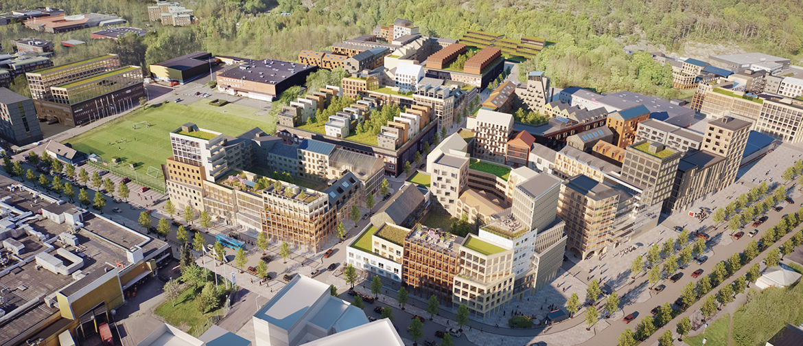
Norra Högsbo är ett renodlat företagsområde i Göteborgs mellanstad med potential att omvandlas till tät och grön blandstad. Okidoki har i nära samarbete med fastighetsägaren Platzer utvecklat det strategiska och visionsinriktade ramverket för Platzers fastigheter i Högsbo industriområde.
Platzer äger 17 fastigheter inom aktuellt planområde med en markareal om ca 100 000 kvm vilket ger goda förutsättningar att ta ett stadsutvecklingsmässigt helhetsgrepp för att skapa en tät, grön och blandad stadsdel.
”Högsbo industriområde har en god befintlig infrastruktur och en strategisk placering mellan Änggårdsbergen och Linnéstan vilket ger mycket goda förutsättningar för innerstaden att växa kvalitativt med tät och grön blandstad” – Fredrik Hansson, kreativ ledare på Okidoki.
"Med boulevard i stället för motorväg och blandstad i stället för industriområde kan en helt ny stadsdel nära centrum växa fram med tydliga stadskvalitéer, entréer till Änggårdsbergen och betydligt förbättrade kopplingar mot Flatås, Axel Dahlströms torg och Marklandsgatan. Med en halvmil in till centrum är det cykelavstånd till många viktiga mål som Universitetet, Sahlgrenska, och Västlänkens kommande station vid Haga" skriver Ulf Kamne (MP), stadsutvecklings- och miljökommunalråd och ordförande i byggnadsnämnden på Yimby Göteborgs hemsida.
Kontaktpersoner:
Maja Ivarsson, maja@okidokiarkitekter.se, 0709 18 90 08
Fredrik Hansson, fredrik@okidokiarkitekter.se, 0704 54 46 62

